Film Kütüphanesi

Grup Arkadaşları:

* Elvina Sara DORLİNE
* Zehra TOKAÇ
* Gizem DAVULCU
* Ebru GÜNÇİÇEK
* İrem ÇOLAK

Weekly Scrum:

İrem Çolak ve Ebru Günçiçek web tasarımını yaptı. Gayet iyi bir şekilde zamanında da atıldı.

Zehra Tokaç, Gizem Davulcu, Elvina Sara Dorline ise uygulama tasarımını yaptı. Her kişi tasarım yaptı en çok beğenilen arayüz tasarımı harmanlanıp birleştirildi. Site haritasını(sitemap) grup hep beraber yaptı.

1.Tasarım

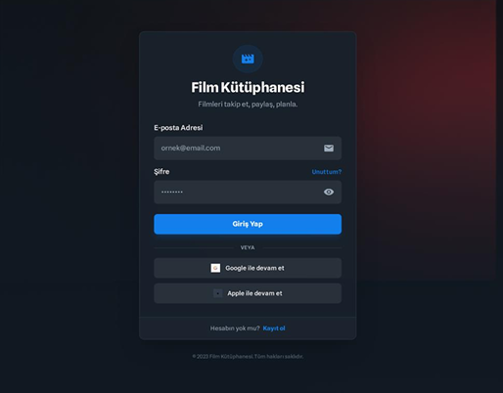

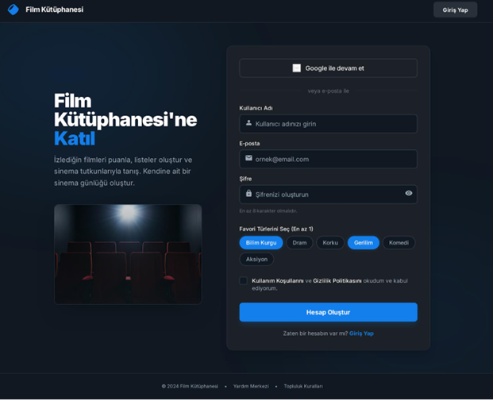

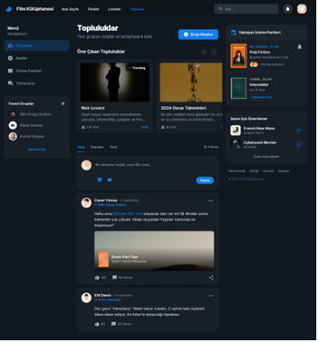

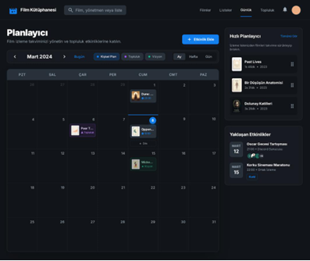

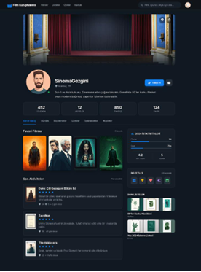

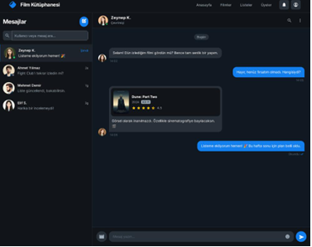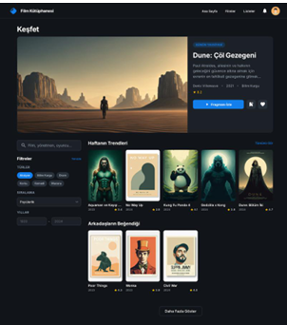

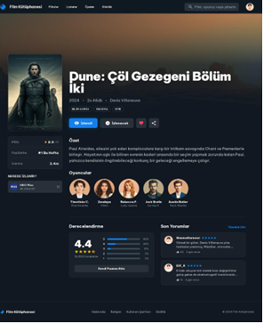

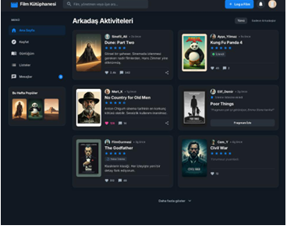

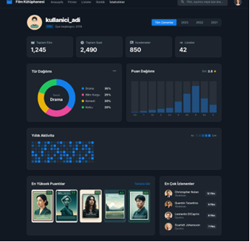

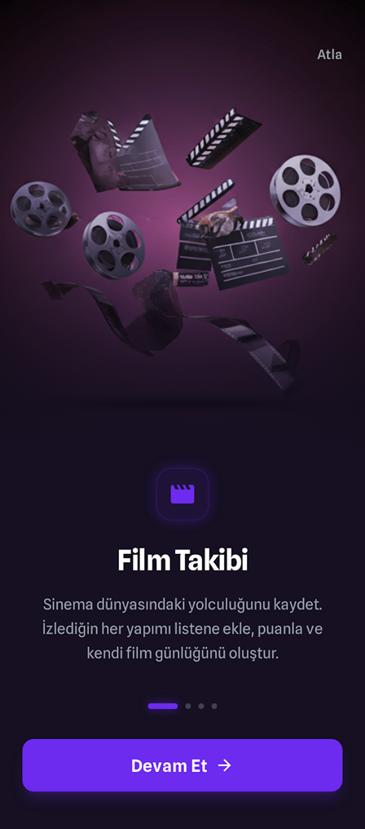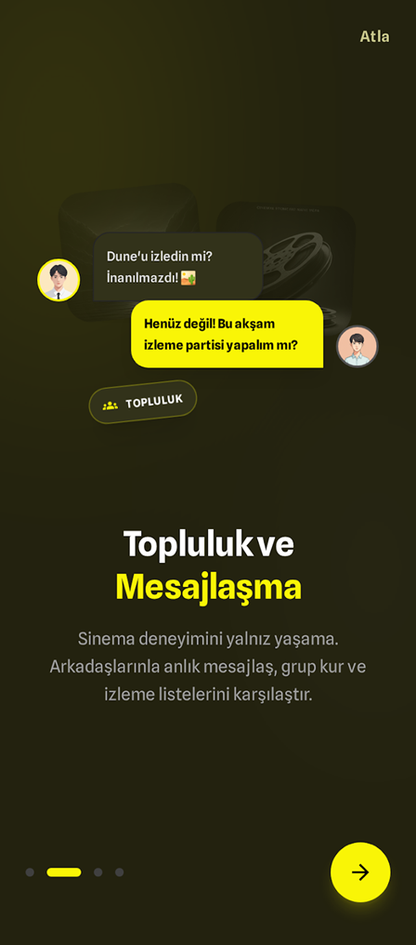2. Tasarım

